Обмерный план помещений (технический)
*План дома. Удобнее всего взять распечатку техпаспорта на листе А4. Если такого нет, сфотографируйте схему своей квартиры из выписки «Росреестра» или из договора с застройщиком и распечатайте на листе А4.
*Если схемы не нашлось, не беда — ее можно нарисовать. Для этого встаньте в коридоре или холле, и зарисуйте общий план всех комнат. Пронумеруйте каждое помещение (слева на право)
*После этого переместитесь в комнату 1 и зарисуйте ее схему (вид сверху) со всеми выступами и изгибами, проведите замеры и укажите цифры на бумаге. Так же поступите со всеми помещениями квартиры.
-----------------------------------------------------------------------------------------------------------------------------------------
Шаг 1. Измерьте входной проем.
Замеры объекта начинайте от входной двери.
Сначала измерьте дверной проем (высоту и ширину) если дверь уже стоит, измерьте дверное полотно.
Шаг 2. Измерьте стены.
От дверей начинайте движение по часовой стрелке и по ходу движения замеряйте длину всех стен и выступов. Всех подряд, не откладывая! Это важно, чтобы ничего не упустить.
Шаг 3. Измерьте окно.
Измерьте высоту и ширину оконных проемов, а так же высоту проемов от уровня пола. Не забудьте измерять высоту стены (от пола до подоконника) и глубину откосов окна. Зарисуйте схему открывания окон, чтобы дизайнер мог учесть это при планировке мебели и избежать ситуации, когда створка окна упрется в угол шкафа.
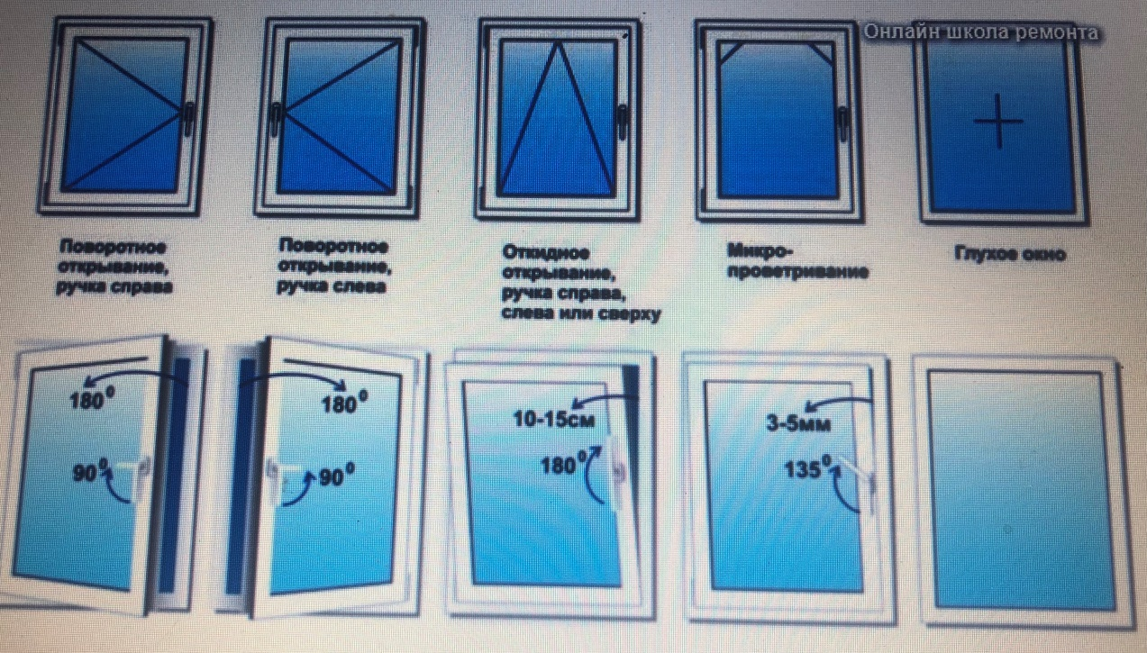

Шаг 4. Схема расположения труб.
В санузлах/кухне (кроме обмеров помещения) Важно отметить на плане расположение выводов коммуникаций! Уточнить где располагаются трубы, полотенце - сушитель и т.д.
Обычно трубы стремятся скрыть в ходе ремонта (обшить коробом или скрыть в толще стен) поэтому их размеры и расположение так важны. Кроме того, трубы отопления могут помещать при размещении кухонного гарнитура или шкафа.
По той же причине обязательно отметьте на плане место расположения газовых труб/газового котла и другого оборудования. Отметить нужно и радиаторы отопления. Если к радиаторам отопления идут трубы стояка центрального отопления, их нужно зарисовать с привязкой к ближайшим стенам
(укажите расстояние до стены)
Шаг 5. Контрольные замеры.
Измерьте и отметьте на схеме общую длину и ширину помещений. В конце замеров не забудьте измерить высоту потолков (во всех помещениях, включая санузлы)
Шаг 6. Что еще отметить на схеме.
В каждом доме есть узлы и элементы, которые нельзя не учитывать при разработке проекта. Обязательно отметьте их на своей схеме.
*если радиаторы расположены не под оконным проемом, а в углах (измерьте расстояние до угла и длину самого радиатора)
*Расположение вытяжной вентиляции на кухне и санузлах, газовой трубы на кухне.
*Место, выделенное под внешний и внутренний блок кондиционера.
*Пожарные лестницы на лоджиях (по правилам их нельзя демонтировать)
*Несущие балки на потолке или из плоскости стен.
*Если Вы не намерены переносить электрику и слаботочные сети, отметьте место расположения электрического щитка, домофона, точку ввода интернет – кабеля в дом.
*Отметьте на чертеже все несущие стены и колонны (несущие стены 300/400мм)
Шаг 7. Фото и видеосъемка.
Чтобы составить полное представление об объекте и не упустить детали, по окончании замеров, сделайте фото и видео:
*Каждого помещения - от входа на противоположный угол, и на оборот от дальнего угла на входную дверь.
*Всех важных узлов, которые вы изобразили на схеме.
Запишите видео, двигаясь последовательно от входной двери в квартиру по всем комнатам по часовой стрелке.

